Een offerte maken
Wat ga ik doen?
Voordat een klant een opdracht uit laat voeren, vraagt hij één of meer offertes aan. Met een goede offerte kun je een klant motiveren jou de werkzaamheden uit te laten voeren. Je gaat twee offertes maken voor twee verschillende klanten. Je werkt alleen. Het eindresultaat bestaat uit twee offertes.

Figuur 1: Kiest de klant jou of een andere hovenier? Een goede offerte kan het verschil maken.
Dit worden mijn resultaten
Product | Proces
- De twee offertes zijn gemaakt in Word.  - De twee offertes sluiten aan bij de wensen van de klanten.  - De offertes zijn overzichtelijk ingedeeld.  - De offertes bestaan uit drie onderdelen: inleiding, middenstuk en afsluiting.  - In de offerte staan de benodigde klant- en bedrijfsgegevens | - Ik heb de juiste informatie uit het overzicht van prijzen overgenomen.

Wat heb ik nodig?
- computer met Word
- overzicht van prijzen
Opdracht: Maak twee offertes op basis van de gegevens
Je gaat twee offertes maken voor twee klanten: de familie Van Voort en mevrouw Ten Cate. Zij willen hun tuin laten aanleggen. Je gebruikt de datum van vandaag. De offerte is drie weken geldig.
- Bekijk de informatie van de klanten. Wie zijn het? Wat willen ze?
- Pak het overzicht van prijzen erbij.
- Maak voor beide klanten een offerte in Word.
- Beide offertes bestaan uit de drie onderdelen inleiding, middenstuk en afsluiting.
- In elke offerte staan de benodigde klant- en bedrijfsgegevens. Bedenk zelf adres- en contactgegevens voor de klant.
Klant 1: Familie Van Voort
- De tuin van de familie Van Voort is een gezinstuin.
- De familie heeft niet veel geld voor de tuin.
- Ze willen graag goede, maar voordelige materialen.
Klant 2: Mevrouw Ten Cate.
- Mevrouw ten Cate is een alleenstaande vrouw.
- Ze wil graag een mooie tuin.
- Kwaliteit is voor haar belangrijk, de kosten spelen geen rol.
Beide klanten hebben dezelfde hoeveelheid materialen voor hun tuin nodig. De benodigdheden staan in de tabel.
Benodigdheden | Hoeveelheid
Terras | 20 m²
Gazon | 50 m²
Paden | 10 m²
Haag | 8,5 m
Schutting | 7,5 m
Vaste planten | 6 m²
Heesters | 12 m²
Bomen | 3
Arbeid | 80 uur

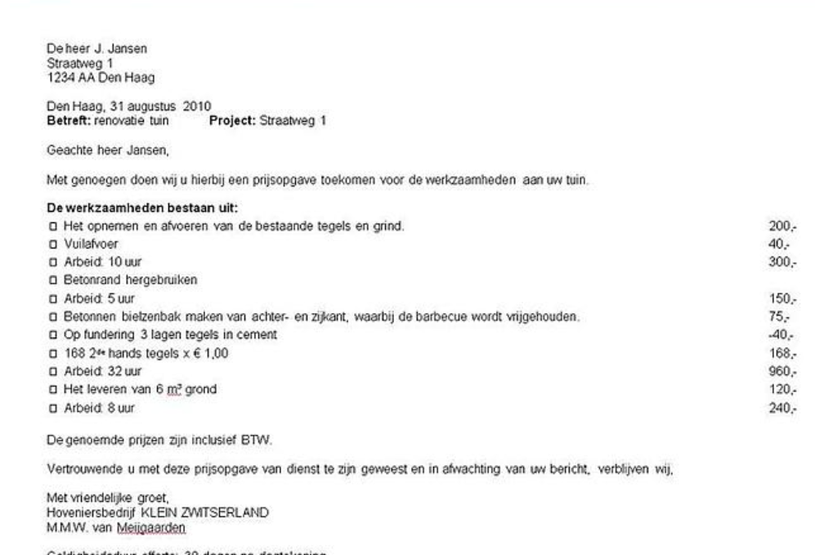
Figuur 2: Met een overzichtelijk ingedeelde offerte kan de klant meteen zien waar het om gaat.

